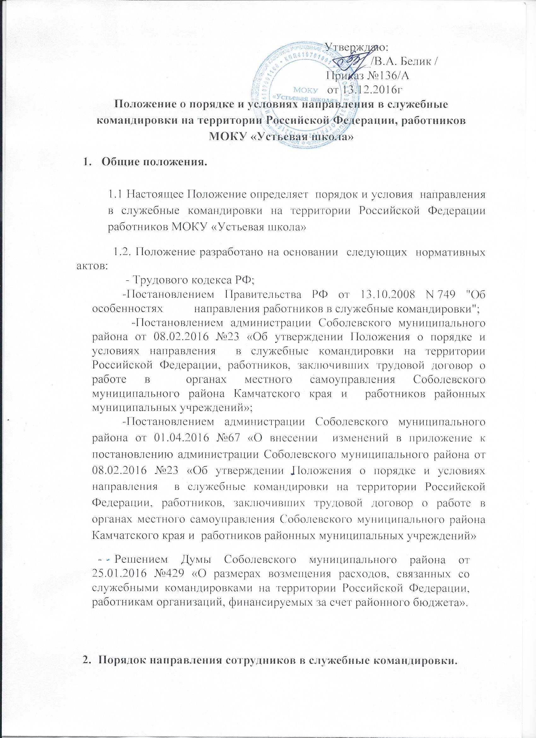

В командировки направляются работники, состоящие в трудовых отношениях с работодателем.

* 1. Работники направляются в командировки на основании письменного решения работодателя (приказа) на определенный срок для выполнения служебного поручения вне места постоянной работы
  2. Срок командировки определяется работодателем с учетом объема, сложности и других особенностей служебного поручения. Днем выезда в командировку считается дата отправления самолета, автобуса или другого транспортного средства от места постоянной работы командированного, а днем приезда из командировки - дата прибытия указанного транспортного средства в место постоянной работы. При отправлении транспортного средства до 24 часов включительно днем отъезда в командировку считаются текущие сутки, а с 00 часов и позднее - последующие сутки.

**3. Продолжительность служебной командировки.**

3.1.Срок командировки определяется работодателем с учетом объема, сложности и других особенностей служебного поручения. Днем выезда в командировку считается дата отправления самолета, автобуса или другого транспортного средства от места постоянной работы командированного, а днем приезда из командировки - дата прибытия указанного транспортного средства в место постоянной работы. При отправлении транспортного средства до 24 часов включительно днем отъезда в командировку считаются текущие сутки, а с 00 часов и позднее - последующие сутки. Аналогично определяется день приезда работника в место постоянной работы. Срок служебной командировки без учета дней временной нетрудоспособности и времени нахождения сотрудника в пути к месту командирования и обратно, в том числе в случае командирования в несколько пунктов, может быть продлен, а в связи с задержкой командированного в пути по независящим от него причинам.

3.2.Явка работника на работу в день выезда в командировку и в день приезда из командировки необязательна, за указанные дни выплачиваются суточные.

3.3 Если сотрудник в командировке трудился в свой выходной день, то в табеле учета использования рабочего времени №0504421 нужно проставить сразу два кода: К и РП. Оплата труда работника в случае привлечения его к работе в выходные или нерабочие праздничные дни производится в соответствии со [статьей 153](garantF1://12025268.1531) ТК РФ. В то же время по желанию работника за работу в выходной ему может быть предоставлен другой день отдыха. Работодатель должен оформить приказ как по направлению в служебную поездку, так и по привлечению к работе в выходной.

3.4. Фактический срок пребывания работника в месте командирования определяется по проездным документам, представляемым работником по возвращении из служебной командировки.

В случае проезда работника на основании письменного решения работодателя к месту командирования и (или) обратно к месту работы на служебном транспорте, на транспорте, находящемся в собственности работника или в собственности третьих лиц (по доверенности), фактический срок пребывания в месте командирования указывается в **служебной записке**, которая представляется работником по возвращении из командировки работодателю с приложением документов, подтверждающих использование указанного транспорта для проезда к месту командирования и обратно (путевой лист, маршрутный лист, счета, квитанции, кассовые чеки и иные документы, подтверждающие маршрут следования транспорта).

При отсутствии проездных документов, документов по найму жилого помещения либо иных документов, подтверждающих заключение договора на оказание гостиничных услуг по месту командирования, в целях подтверждения фактического срока пребывания в месте командирования работником представляются служебная записка и (или) иной документ о фактическом сроке пребывания работника в командировке, содержащий подтверждение принимающей работника стороны (организации либо должностного лица) о сроке прибытия (убытия) работника к месту командирования (из места командировки).

3.5.При отсутствии всех проездных документов к служебной записке можно приложить копию сертификата, свидетельства о прохождении курсов и т.д.

3.6. Работнику при направлении его в командировку выдается денежный аванс на оплату расходов по проезду и найму жилого помещения, дополнительных расходов, связанных с проживанием вне места постоянного жительства (суточные).

**4. Размеры возмещения командировочных расходов**

4.1. Порядок и размеры возмещения расходов, связанных с командировками, определяются в соответствии с положениями [статьи 168](garantF1://12025268.168) Трудового кодекса Российской Федерации и решением Думы Соболевского муниципального района от 25.01.2016 № 429 «О размерах возмещения расходов, связанных со служебными командировками на территории Российской Федерации, работникам организаций, финансируемых за счет средств районного бюджета».

а) За каждый день нахождения в служебной командировке на территории РФ выплачиваются суточные в размере 350руб. При направлении в однодневные командировки по территории РФ суточные не выплачиваются.

б) расходов по найму жилого помещения (кроме случая, когда направленному в служебную командировку работнику предоставляется бесплатное помещение) - в размере фактических расходов, подтвержденных соответствующими документами, но не более стоимости одноместного (однокомнатного) стандартного номера. При отсутствии документов, подтверждающих указанные расходы - в размере 30 процентов расходов на выплату суточных за каждый день нахождения в служебной командировке;

В случае, когда направленному в служебную командировку работнику бесплатно предоставлялось помещение для проживания, расходы по найму жилого помещения не возмещаются.

в) расходов по проезду к месту служебной командировки и обратно к месту постоянной работы (включая страховой взнос на обязательное личное страхование пассажиров на транспорте, оплату услуг по оформлению проездных документов, расходы за пользование в поездах постельными принадлежностями) - в размере фактических расходов, подтвержденных проездными документами, но не выше стоимости проезда:

1) воздушным транспортом - в салоне экономического класса;

2) автомобильным транспортом - в автотранспортном средстве общего пользования (кроме такси).

4.2. Командировочные расходы сверх норм в учреждении не выплачиваются.

4.3. При приобретении авиабилета в бездокументарной форме (электронного билета) оправдательными документами, подтверждающими расходы на его приобретение, являются:

- маршрут/квитанция электронного пассажирского билета и багажная квитанция (выписка из автоматизированной информационной системы оформления воздушных перевозок);

- посадочный талон, подтверждающий перелет подотчетного лица по указанному в электронном авиабилете маршруту;

- документы, подтверждающие факт оплаты работником, в том числе третьим лицом по поручению и за счет работника, электронного билета: чеки ККТ; слипы; чеки электронных терминалов; подтверждение кредитной организации, в которой работнику открыт банковский счет, предусматривающий совершение операций с использованием банковской карты; выписка из электронной системы платежа.

4.4. В случае если посадочный талон утерян, расходы по проезду подтверждаются архивной справкой. В архивной справке должны содержаться следующие данные: Ф.И.О. пассажира, направление, номер рейса, дата вылета, стоимость билета. Справка должна быть заверена печатью агентства (авиаперевозчика).

4.5. Вместе с оправдательными документами, подтверждающими расходы на приобретение билета в бездокументарной форме (электронного билета), работнику необходимо представить личное заявление произвольной формы, содержащее уведомление о приобретении электронного билета непосредственно самим работником учреждения, его личную подпись и дату.

4.6. При отсутствии проездных документов возмещаются расходы по проезду к месту служебной командировки и обратно к месту постоянной работы в размере не превышающей минимальной стоимости проезда при наличии только автомобильного сообщения-40% от сниженного тарифа на перевозку пассажиров воздушным транспортом в межмуниципальном сообщении на территории Камчатского края. Работнику необходимо представить личное заявление произвольной формы, содержащее уведомление об оплате заправки автомобиля (квитанция, чек) лицу выполняющего маршрут, на основании которого работодатель издает приказ о зачете суммы.

**5. Представление отчета о командировке**

5.1. Работник по возвращении из командировки обязан представить работодателю в течение 3 рабочих дней:

авансовый отчет ([**ф. 0504505**](garantF1://70851956.2240)) об израсходованных в связи с командировкой суммах. К авансовому отчету прилагаются документы о найме жилого помещения, фактических расходах по проезду (включая оплату услуг по оформлению проездных документов) и об иных расходах, связанных с командировкой

5.2. Остаток средств, не использованных за время командировки, сдается сотрудником в кассу учреждения не позднее трех дней с момента прибытия из командировки. В противном случае такие средства подлежат удержанию из заработной платы работника в месяце, следующем за месяцем прибытия работника из командировки.

5.3. Перерасход денежных средств, выявленный по авансовому отчету, выдается работнику по расходному кассовому ордеру в течение 10 рабочих дней с момента его прибытия из командировки.

**6.Заключительные положения.**

6.1. Настоящее положение утверждается приказом руководителя учреждения и вступает в силу с момента его утверждения. По приказу руководителя учреждения в него могут быть внесены изменения.

6.2. Контроль соблюдения норм настоящего положения осуществляется отделом централизованного учета и отчетности управления образования.